**Pædagogisk tilsynsrapport**

Hørsholm Børnegård

Oktober 2020

# Det pædagogiske tilsyn

Det pædagogiske tilsyn skal fremme udvikling af læringsmiljøer i dagtilbud, der sikrer alle børns trivsel, udvikling, læring og dannelse. Det pædagogiske tilsyn består primært af et udviklingsorienteret tilsyn, samt kontinuerlige tilsyn og evt. uanmeldte tilsyn.

Det overordnede formål med det pædagogiske tilsyn er at:

* Kontrollere at gældende politikker og lovgivning efterleves
* Kvalitetssikre den pædagogiske praksis
* Understøtte den pædagogiske udvikling i det enkelte dagtilbud

Det pædagogiske tilsyn skal desuden understøtte udviklingen af en evalueringskultur på dagtilbudsområdet i Hørsholm Kommune. I tilsynet er der derfor fokus på at anvende en systematisk og databaseret tilgang, som bidrager til gennemsigtighed og åbenhed i dialogen og samarbejdet mellem fagpersoner, administration, politisk niveau og forældre om udvikling af kvaliteten i dagtilbud.

## Det udviklingsorienterede tilsyn

Hvert andet år gennemføres det udviklingsorienterede tilsyn i daginstitutioner. Det udviklingsorienterede tilsyn i daginstitutioner bruges til at drøfte og vurdere den pædagogiske kvalitet.

Tilsynet består af:

* Observationer i daginstitutionen. Observationerne foretages af en pædagogisk konsulent, daginstitutionslederen, en pædagog.
* Læringsmøde med deltagelse af observatørerne; pædagogisk konsulent, daginstitutionsleder og pædagog. Deltagerne gennemgår observationer og har fælles dialog om styrker og udviklingspunkter ift. til kvaliteten af det pædagogiske miljø.
* Tilsynsrapport med opsamling på styrker og udviklingspunkter fra observationer. Rapporten tager udgangspunkt i den pædagogiske konsulents vurdering af det pædagogiske miljø i daginstitutionen.

# Tidsplan for tilsyn

Herunder ses den generelle tidsplan for det pædagogiske tilsyn

|  |  |  |  |  |
| --- | --- | --- | --- | --- |
| **Dagsplan** | **Øje** | Kundeanmeldelse | Dokument | **Cykel med personer** |
| Planlægning af tilsynsbesøg | Tilsynsbesøg & observationer | Dataanalyse & læringsmøde | Afrapportering i tilsynsrapport | 3 mdr. opfølgning |
|  |  |  |  |  |

|  |  |  |  |
| --- | --- | --- | --- |
| 5 dage | 10 dage | 20 dage | 60 dage |

# Læsevejledning

I rapporten kan du læse opsamlingen på de væsentligste styrker og udviklingsområder fra observationerne under tilsynsbesøget i institutionen. I slutningen af rapporten finder du daginstitutionens samlede score samt kommentarer til tilsynsrapporten. Kommentarerne er udarbejdet i institutionens forældrebestyrelse.

## Vurderinger i tilsynsrapporten

Det er den pædagogiske konsulents observationer og vurderinger, der ligger til grund for opsamlingen på styrker og udviklingsområder i tilsynsrapporten. I observationerne er KIDS- redskabet brugt til at vurdere den pædagogiske kvalitet af hverdagssituationer i daginstitutionen. Skemaet indeholder en række temaer med udsagn, som gradueres på en skala fra 1-5 med udgangspunkt i observationerne. På den baggrund genereres en score, som indikerer den pædagogiske kvalitet inden for hvert tema. Tilsynsrapporten samler op på de temaer, som har fået henholdsvis den højeste og laveste score. De præsenteres nedenfor som væsentligste styrker og udviklingsområder.

# Opsamling på styrker og udviklingsområder fra tilsynet

Hørsholm Børnegård er overordnet kendetegnet ved gode fysiske omgivelser, der inviterer til leg og bevægelse, og personalet arbejder målrettet med børnenes sprog og er gode til at give børnene nye og forskelligartede oplevelser og erfaringer.

Nedenfor præsenteres konklusionerne på de væsentligste styrker som kendetegner den pædagogiske kvalitet i Hørsholm Børnegård samt de væsentligste udviklingsområder, som institutionen skal arbejde med for at styrke kvaliteten. Styrker og udviklingsområder tager afsæt i KIDS- vurderingen, foretaget af den pædagogiske konsulent.

## Styrker

|  |
| --- |
| Fysiske omgivelser Observationerne peger generelt på, at der en god indretning af de fysiske omgivelser, der motiverer til leg, bevægelse og forskelligartede aktiviteter ude såvel som inde. Indretningen bærer dog præg af Corona-restriktioner med gruppeafspærringer.  De fysiske omgivelser i daginstitutionen indbyder og motiverer til leg både inde og ude f.eks. er legetøjet udenfor sat frem inden børnene møder ind, og generelt er legetøj og de materialer, der er til rådighed for børnene velholdte og aldersrelevante.  Indendørs har børnene gode muligheder for at have aktiviteter uden af at blive forstyrret af andre, og udendørs der er en fin balance mellem steder, hvor der sker mange ting, og steder, hvor børnene kan være i fred og finde ro.  Daginstitutionens legeplads er indrettet aldersrelevant og giver plads til fysisk bevægelse. Samtidig er områderne på legepladsen tydeligt markeret, så børnene ved, hvad de må og kan de forskellige steder. |
| Kritisk tænkning og erfaringsdannelse  Observationerne peger på, at daginstitutionen ofte giver børnene gode muligheder for at få mange forskelligartede erfaringer og oplevelser.  Generelt har børnene ofte gode muligheder for at stifte bekendtskab med naturen og naturfænomener i form af ture ud af huset og brugen af nærmiljøet.  Derudover peger observationerne på, at daginstitutionen er gode til give børnene sanse-handle-mæssige erfaringer med verden og bruge kroppen på mange måder, og ofte giver børnene mulighed for kendskab til mange forskellige materialer og kulturelle genrer, f.eks. bøger, spil, plakater, sang, musik, teater og billedkunst. |
| Sprog og kommunikation  Observationerne viser, at daginstitutionen er god til at arbejde med at udvikle børnenes sprog.  Dialogen mellem børn og voksne er som oftest ligeværdig og personalet er gode til at hjælpe børnene med at sætte ord på ting og iværksætter ofte aktiviteter, der motiverer børnene og giver anledning til kommunikation og kontakt.  Der er et rigt og varieret udvalg af velholdte spil og sprogstimulerende materialer, som personalet kan anvende og daginstitutionen har et sproglaboratorium, som er en klar medvirkende faktor til, at personalet er på rette spor med sprog og kommunikation. |

## Udviklingsområder

|  |
| --- |
| Selvudvikling  Observationerne peger på, at daginstitutionen kan blive bedre til at give børnene mulighed for at fornemme egne følelser og oplevelser.  Personalet tilbyder af og til et intenst ansigt-til-ansigt samspil afpasset i forhold til barnet, og nogle gange opleves det, at personalet lever sig ind i børnenes følelser og oplevelser uden at anvise, f.eks. observeres en situation, hvor et barn har slået sig og græder og bliver trøstet, men anvist til at komme hurtigt videre med et ”op igen”. I situationen kunne personalet med fordel prøve at være i følelsen og hjælpe barnet med at udtrykke i ord det, som barnet mærker og oplever.  Det anbefales, at daginstitutionen arbejder med at give plads til, at børn kan være i deres følelser i længere tid f.eks. hvis barnet har slået sig eller bliver ked af det. Daginstitutionen kan med fordel bl.a. arbejde med at give følelserne ord og proportioner. |
| Deltagelse og indflydelse  Af observationerne fremgår det, at daginstitutionen har et udviklingspotentiale ved i højere grad at få børneperspektivet i fokus og give børnene mere medbestemmelse på nogle regler og rutiner i det omfang, det er muligt.  Det observeres, at børnene indbydes til vokseninitierede lege og også selv finder på lege, men at personalet ofte befinder sig ”på siden” af børnene, og kun af og til lader sig inspirere af børnenes bidrag og lader børnenes oplevelser få indflydelse på vokseninitierede aktiviteter.  Børnene har lidt indflydelse på daginstitutionens rutiner og regler f.eks. ved spisesituationer, og på hvorvidt de ønsker at være inde eller ude. Det observeres, at børnene bliver forstyrret i det de skulle, og strukturen i daginstitutionen giver mange opbrud, hvor børnene ofte er i ”mellemrum” og i overgange fra det ene til det andet. Det skal dog også bemærkes, at dagen bærer præg af, at dagtilbud har fået nye meldinger om inde og udeliv ift. Corona-restriktioner.  Af og til bliver børnene mødt som ligeværdige deltagere i aktiviteter, hvor der bliver lyttet til deres udsagn, og ikke så tit med spørgsmål som ”Hvad kunne du ønske dig?”.  .  Det anbefales, at daginstitutionen prøver at finde måder, hvorpå børnene i højere grad gives medbestemmelse ved at eksperimentere med rammerne ved f.eks. madsituationen. |
| Socio-emotionel udvikling Observationerne viser, at personalet kan blive bedre til at møde børnene og hjælpe hinanden med at reflektere over egen pædagogiske praksis.  Personalet rummer af og til børnenes følelser og hjælper af og til de børn, der ikke kan styre deres vrede. Det håndteres dog forskelligt fra stue til stue, hvor især to stuer er bedre til at imødekomme børnenes behov end de andre to. På den ene af de stuer, der har sværere ved at rumme børnenes følelser, observeres f.eks. en situation med et barn, der er ked af det, inden der skal spises, hvor barnet bliver bedt om at komme hen og spise, fordi det er det næste på programmet.  Der er af og til situationer, hvor personalet sætter ord på børnenes følelser og på den måde viser, at de har forstået barnets udtryk korrekt, men dette kan med fordel gøres endnu mere. På samme måde kan daginstitutionen i højere grad også arbejde med at hjælpe børnene med at være opmærksom på egne og andres følelser, intentioner og udtryk ved at sætte ord og kropsligt udtryk på disse.  Det anbefales, at daginstitutionen arbejder på at hjælpe børnene med at forstå egne følelser og omfavne barnet med forklaringer, samt arbejder med en større nysgerrighed på, hvad barnets følelsesmæssige udtryk og adfærd fortæller dem.  Det anbefales desuden, at daginstitutionen forsøger og eksperimentere med at skabe en åben, evaluerende og reflekterende pædagogisk praksis, hvor personalet gives mulighed for at blande sig i hinandens situationer, og kan bede om hjælp til at sparre på egen pædagogisk praksis. |

På baggrund af KIDS- vurderingen får Hørsholm Børnegård en samlet score på 308 point ud fra en skala på i alt 525 mulige point. På skalaen nedenfor fremgår det, at Hørsholm Børnegård er placeret i den øvre del af skalaen.

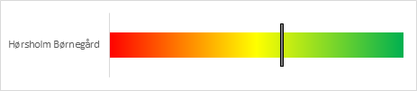

Generelle oplysninger

**Om daginstitutionen**

Daginstitution: Hørsholm Børnegård

Institutionstype: Vuggestue

Normering: 45 børn

**Om det pædagogiske tilsyn**

Pædagogisk tilsyn gennemført: 19. oktober 2020

Dialogmøde afholdt: 20. november 2020

Tilsyn gennemført af pædagogisk konsulent: Anne Mærkedahl

Dagtilbudsleder: Louise Stender

Medarbejderrepræsentant: Lise Fischer

# Institutionens kommentarer

Institutionens kommentarer til tilsynsrapporten udarbejdes i institutionens forældrebestyrelse, hvor institutionen er repræsenteret med både et forældre-, et medarbejder- og et ledelsesperspektiv. Kommentarerne er således et udtryk for en tilbagemelding fra den samlede institution.

Formålet med kommentarerne er at give læserne af tilsynsrapporten indblik i, hvordan institutionen vil arbejde med tilsynsrapportens vurderinger og anbefalinger. Den pædagogiske konsulent foretager ikke ændringer i rapporten på baggrund af institutionens kommentarer, medmindre der er tale om faktuelle fejl.

# Bilag

## Bilag 1: Overblik over resultater af KIDS- observationer

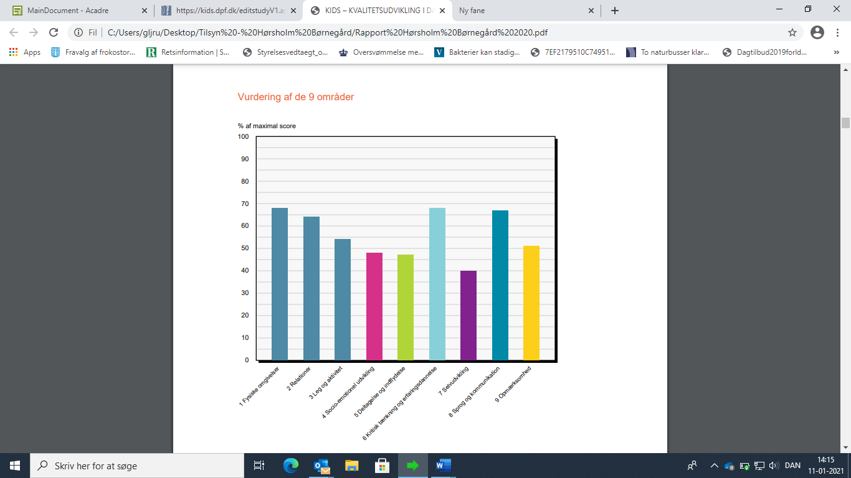

## Bilag 2: Daginstitutionens egen registrering

|  |  |
| --- | --- |
| **Spørgsmål** | **Dagtilbudslederens svar** |
| Har institutionen afholdt medarbejderudviklingssamtaler (MUS) inden for de sidste 2 år? |  |
| Er institutionen og medarbejderne bekendt med Hørsholm Kommunes sikkerhedspolitik? |  |
| Er der gennemført sprogvurderinger årligt inden for de sidste 2 år? |  |
| Er der gennemført arbejdspladsvurdering (APV) i institutionen inden for de sidste 2 år? |  |
| Overholder institutionen reglerne om røgfri miljøer? |  |
| Overholder institutionen Sundhedsstyrelsens vejledning om  hygiejne i daginstitutioner? |  |
| Har institutionen udarbejdet og offentliggjort en pædagogisk læreplan med udgangspunkt i det pædagogiske grundlag, de seks læreplanstemaer og mål for sammenhængen mellem det pædagogiske læringsmiljø og børns læring?  (0-5 års institutioner) |  |
| Indsæt link til institutionens pædagogiske læreplan  (0-5 års institutioner) |  |
| Hvor mange pædagogiske dage har I afholdt i det forløbne år? |  |
| Har institutionen en beredskabsplan? |  |
| Gennemføres der årlige brandøvelser i institutionen? |  |
| Er der gennemført eftersyn af legepladsen? |  |